С детьми группа «Радуга» участвовали в различных акциях:

«Засветись», «Ребенок главный пассажир».

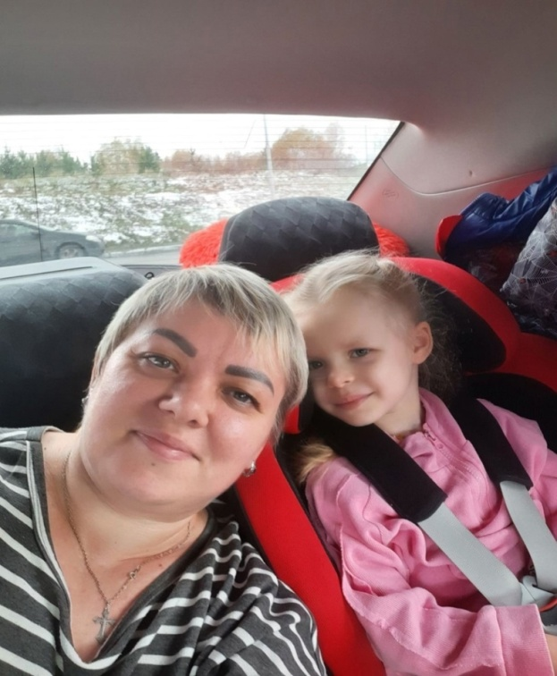 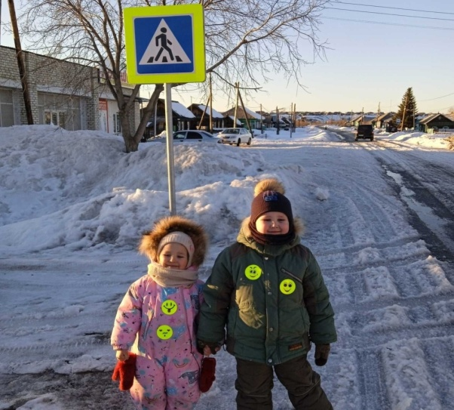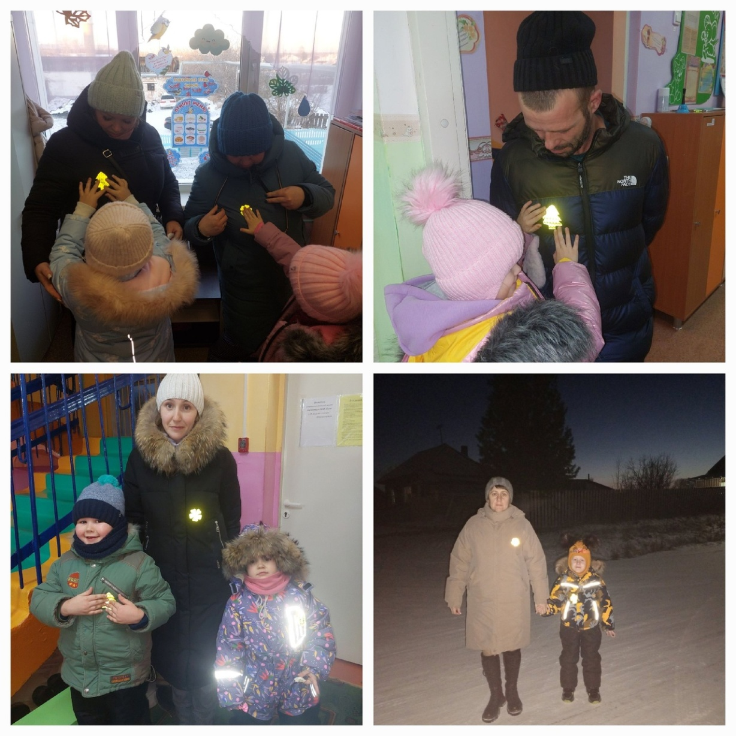

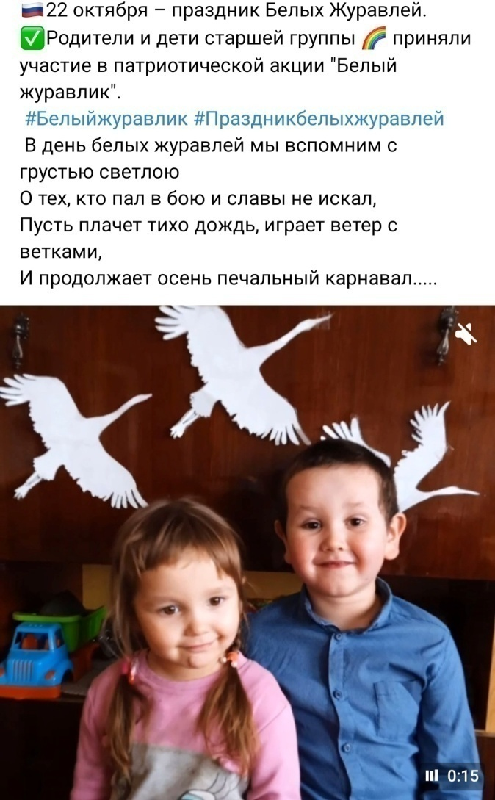

Всероссийская акция «Письмо солдату»Старшая группа  "Радуга" отправили письма солдатам.  
Крайне важно, чтобы всё новые и новые письма оказывали поддержку солдатам и мобилизованным в их непростом ежедневном деле, несли в себе мощные заряды добра, тепла и уважения. 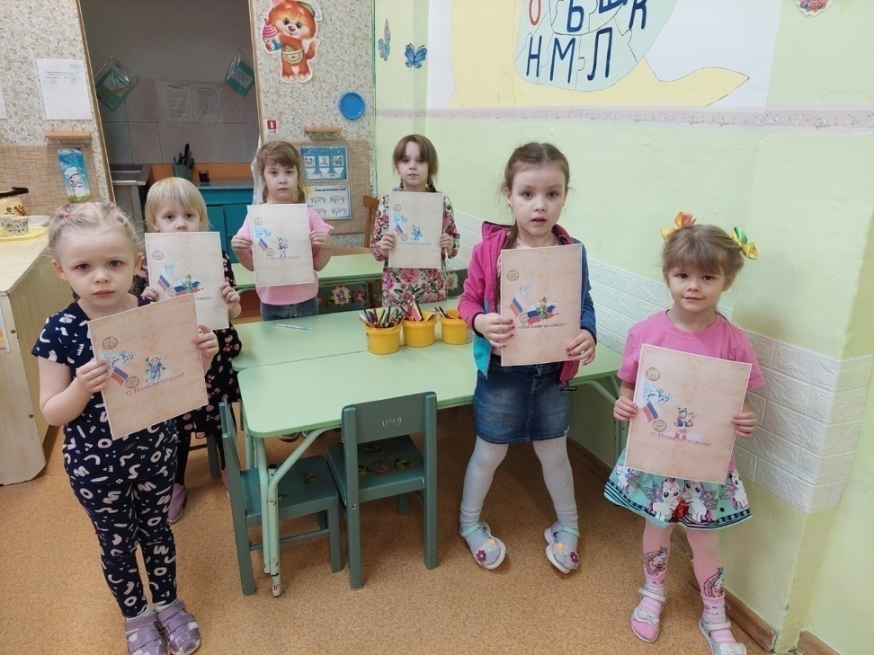

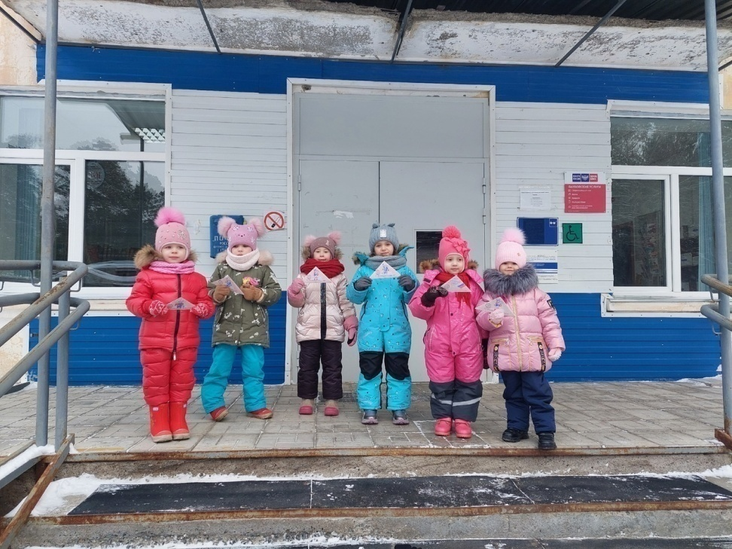

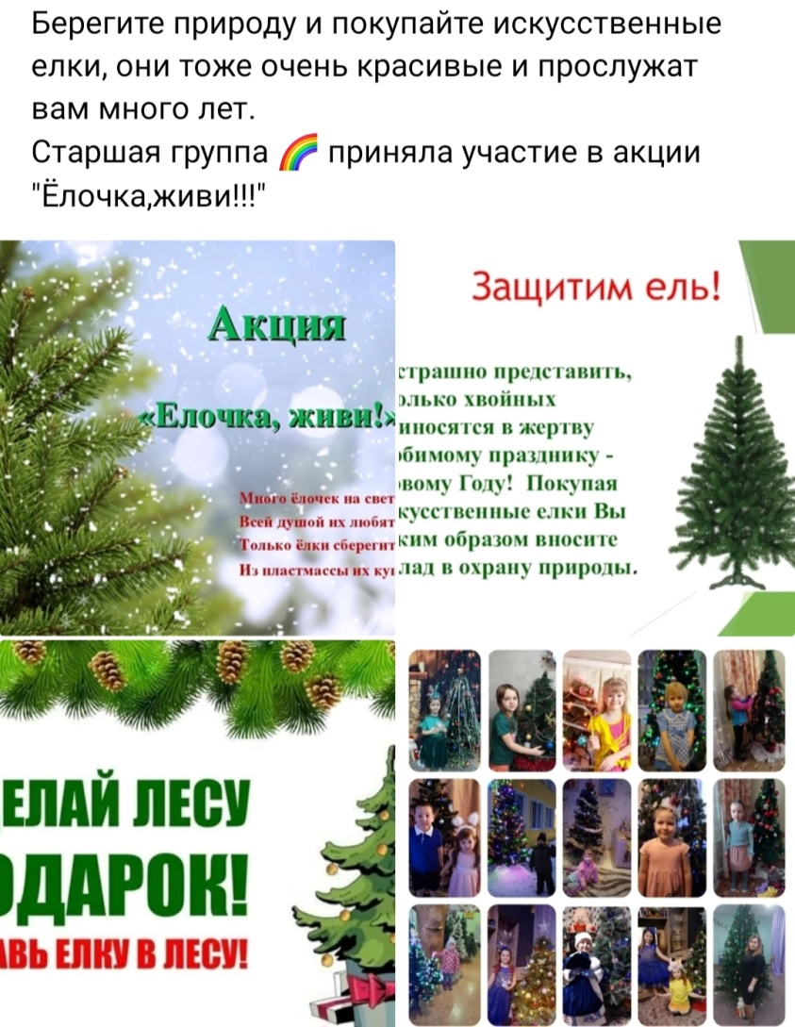

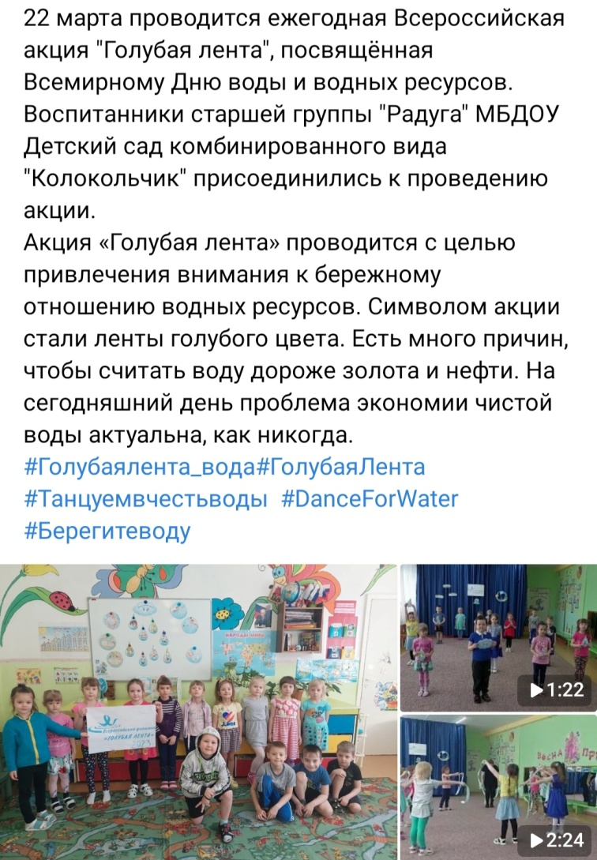

Приняли участие в открытии акции и присоединяются к творческому «Соцветие семейных ценностей»!

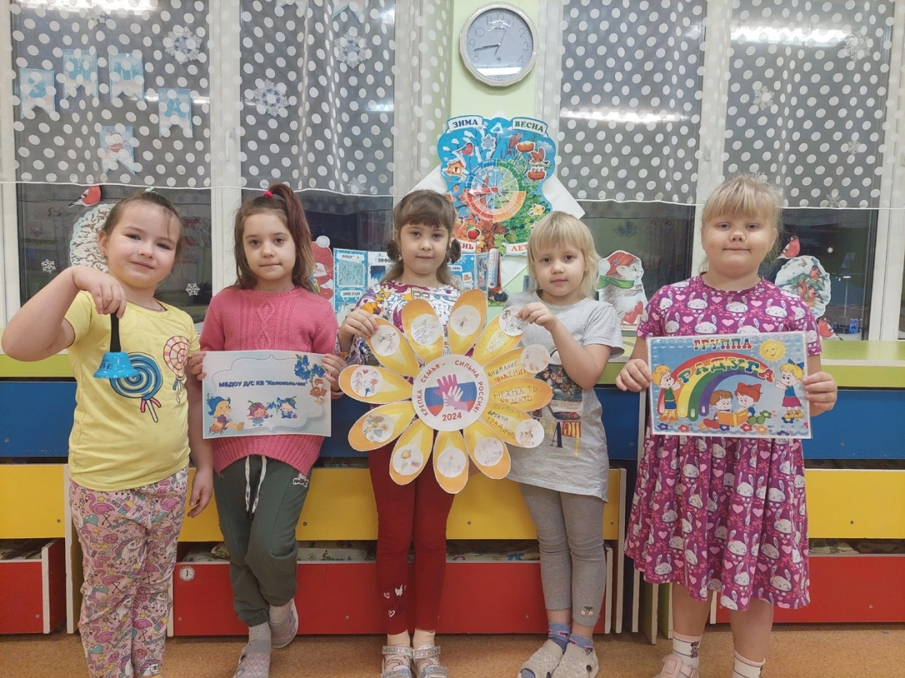

 Акция "Цветами улыбается земля"и др.

